INDICA AO EXECUTIVO MUNICIPAL QUE NOTIFIQUE O PROPRIETÁRIO DO PRÉDIO DO ANTIGO HOSPITAL MUNICIPAL DE TANGÁRA DA SERRA PARA QUE EFETUE A LIMPEZA DO REFERIDO LOCAL.
Em conformidade com o que estabelece o Artigo 120 do Regimento Interno da Casa, o Vereador Subscritor, depois de ouvida a Soberana e Douta manifestação do Plenário, INDICA ao Executivo Municipal que notifique o proprietário do prédio do antigo Hospital Municipal de Tangará da Serra para que efetue a limpeza do referido local.

JUSTIFICATIVA: Em visita ao prédio do antigo Hospital Municipal podemos constatar que o mesmo encontra-se abandonado sem as devidas manutenções por parte do proprietário.

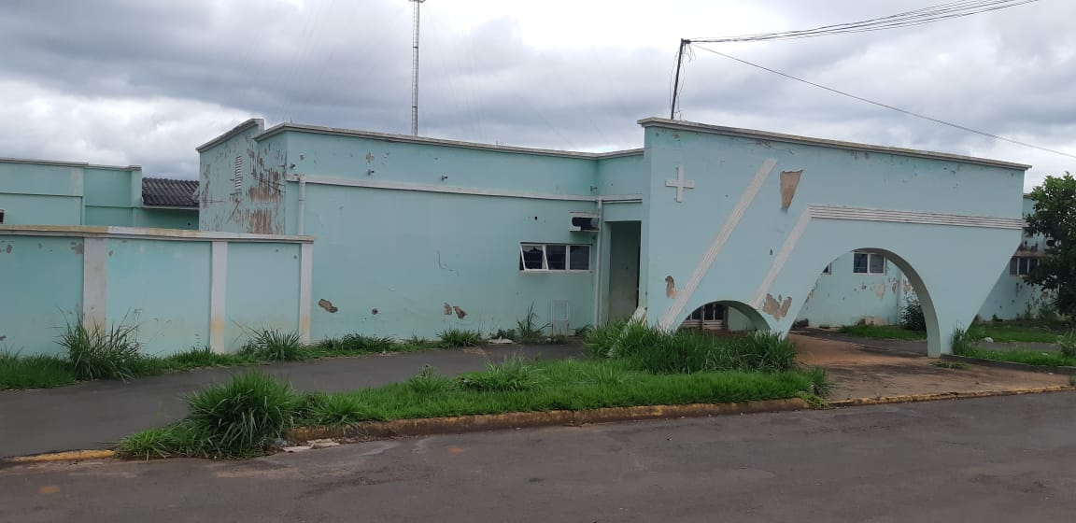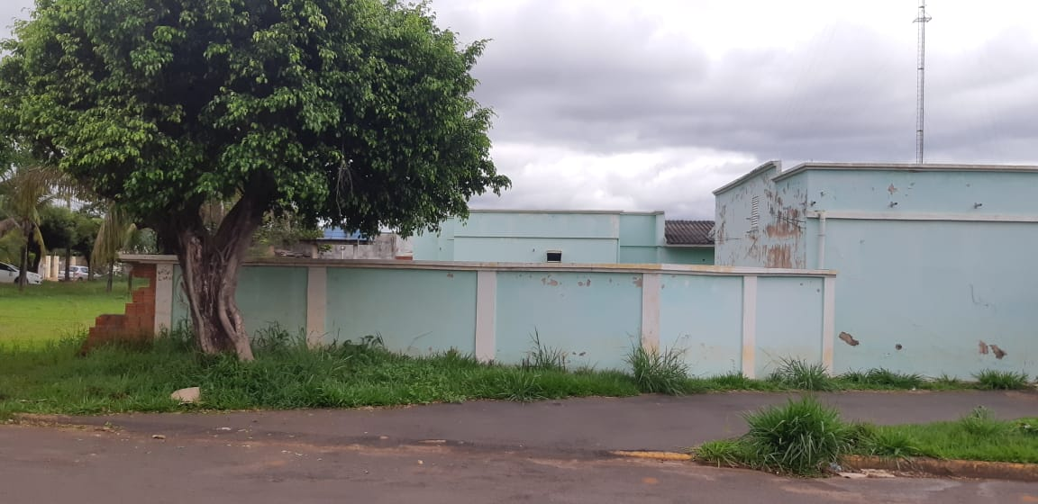

Conforme as imagens registradas por nosso gabinete, nota-se que o mato tem tomado conta dos arredores do prédio fazendo-se necessário uma limpeza. Outra situação é ocasionada pelo fato do local possuir um pátio aberto, possibilitando o acesso de pessoas que venham a cometer atos ilícitos e expondo os

moradores daquela região a riscos, principalmente à noite. Diante disso, solicitamos que o Setor de Fiscalização dê atenção a esta situação e notifique o proprietário do referido local para que tome as devidas providências.

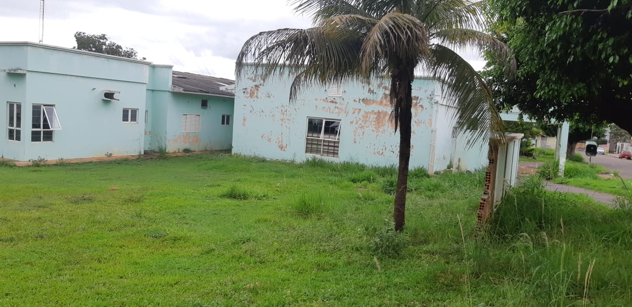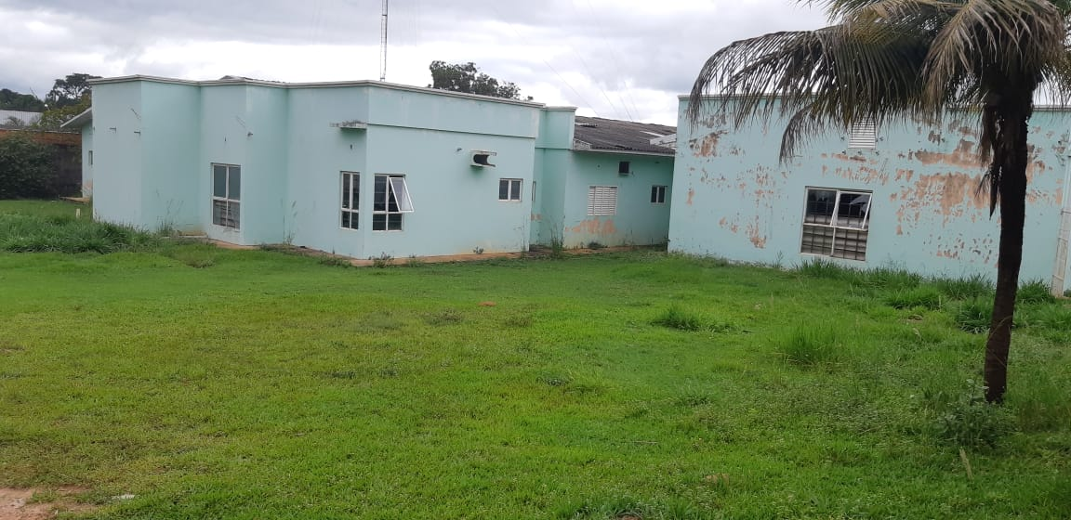

Plenário das Deliberações, Vereador Daniel Lopes da Silva, Câmara Municipal de Tangará da Serra, Estado de Mato Grosso, aos dezesseis dias do mês de abril do ano de dois mil e dezenove.

Ver. Prof. Sebastian
“Lutar pelo bom, pelo justo
e pelo melhor do mundo”


